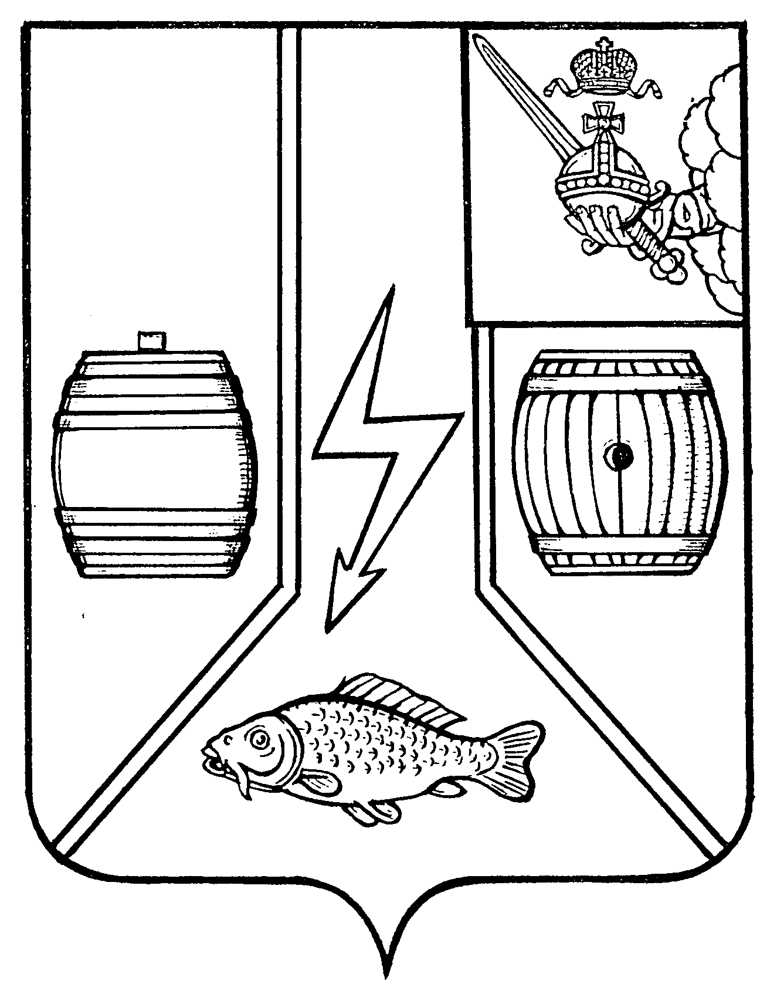

АДМИНИСТРАЦИЯ
КАДУЙСКОГО МУНИЦИПАЛЬНОГО ОКРУГА
ВОЛОГОДСКОЙ ОБЛАСТИ

П О С Т А Н О В Л Е Н И Е

02.03.2023 № 141
.
р.п. Кадуй

О создании рабочей группы по организации и функционированию антимонопольного комплаенса в органах местного самоуправления Кадуйского муниципального округа, отраслевых (функциональных), территориальных органах Администрации Кадуйского муниципального округа

В соответствии с пунктом 2.2 раздела 2 Положения об организации системы внутреннего обеспечения соответствия требованиям антимонопольного законодательства в органах местного самоуправления Кадуйского муниципального округа, отраслевых (функциональных), территориальных органах Администрации Кадуйского муниципального округа, утвержденного постановлением Администрации Кадуйского муниципального округа Вологодской области от 11 января 2023 г. № 22 (далее – Положение), постановляю:

1. Создать и утвердить состав рабочей группы по организации и функционированию антимонопольного комплаенса в органах местного самоуправления Кадуйского муниципального округа, отраслевых (функциональных), территориальных органах Администрации Кадуйского муниципального округа в соответствии с приложением к настоящему постановлению.
2. Рабочую группу по организации и функционированию антимонопольного комплаенса в органах местного самоуправления Кадуйского муниципального округа, отраслевых (функциональных), территориальных органах Администрации Кадуйского муниципального округа определить уполномоченным подразделением по обеспечению организации и функционирования антимонопольного комплаенса в органах местного самоуправления Кадуйского муниципального округа, отраслевых (функциональных), территориальных органах Администрации Кадуйского муниципального округа в соответствии с полномочиями, определенными Положением.
3. Признать утратившими силу следующие распоряжения Администрации Кадуйского муниципального района Вологодской области:
от 16 января 2020 года № 4-р «О создании рабочей группы по организации и функционированию антимонопольного комплаенса Администрации Кадуйского муниципального района»;
от 13 октября 2020 года № 26-р «О внесении изменений в распоряжение Администрации Кадуйского муниципального района Вологодской области от 16 января 2020 года № 4-р «О создании рабочей группы по организации и функционированию антимонопольного комплаенса Администрации Кадуйского муниципального района».
4. Настоящее постановление подлежит размещению на официальном сайте органов местного самоуправления Кадуйского муниципального округа в информационно-телекоммуникационной сети «Интернет» и вступает в силу со дня его принятия.

Глава Кадуйского
муниципального округа
Вологодской области С.А. Грачева

УТВЕРЖДЕН
постановлением
Администрации Кадуйского
муниципального округа
Вологодской области
от 02.03.2023 № 141
(приложение)

Состав
рабочей группы по организации и функционированию антимонопольного комплаенса в органах местного самоуправления Кадуйского муниципального округа, отраслевых (функциональных), территориальных органах Администрации Кадуйского
муниципального округа

Фамилия, имя, отчество | Занимаемая должность | Роль в группе
1 | 2 | 3
Цветкова  Любовь Валентиновна | Заместитель Главы Кадуйского муниципального округа, начальник управления по распоряжению муниципальным имуществом Администрации Кадуйского муниципального округа | Руководитель рабочей группы
Бережной  Сергей Александрович | Начальник правового отдела управления делами и обеспечения деятельности Администрации Кадуйского муниципального округа | Заместитель руководителя рабочей группы
Олунин  Александр Александрович | Начальник отдела экономики и муниципального заказа управления по распоряжению муниципальным имуществом Администрации Кадуйского муниципального округа | Ответственный секретарь рабочей группы
Абузина  Наталья Сергеевна | Начальник отдела внутренней политики управления делами и обеспечения деятельности Администрации Кадуйского муниципального округа | Член рабочей группы
Кус Марина Вячеславовна | Начальник управления культуры Администрации Кадуйского муниципального округа | Член рабочей группы
Романенков Александр Иванович | Начальник управления физической культуры и спорта Администрации Кадуйского муниципального округа | Член рабочей группы
Родичев  Алексей Владимирович | Заместитель Главы Кадуйского муниципального округа, начальник управления народно-хозяйственным комплексом Администрации Кадуйского муниципального округа | Член рабочей группы
Скрябина  Татьяна Ивановна | Начальник управления образования Администрации Кадуйского муниципального округа | Член рабочей группы
Сляднева  Наталья Александровна | Начальник контрольно-ревизионного отдела Администрации Кадуйского муниципального округа | Член рабочей группы

